# “飞行模拟实验装置”需求任务书

## 装置简介

飞机从起飞到着陆的全部过程中，接近地面的着陆过程风险最高，而人为因素是导致事故发生的主要因素。因此，我们想设计一个实验装置来模拟飞机员目测PAPI灯以及其他影响因素进行下降着落的一系列连续性操作，并用这款实验装置来做人因实验。组织学生来参加实验，实验前用调查问卷测量被试者的动机水平，实验中统计操作正误与反应时间，实验后进行人因可靠性分析，得出工作效率（操作正误与反应时间）与动机水平的关系。

由于该装置是用作实验探究，所以具备以下特点：

1. 良好的人机交互性能。因为后期会组织被试者参加实验，所以各个显示模块和操作模块需要简单易懂。
2. 操作手柄的可靠性。对需要频繁操作的部位加固处理，避免因为操作手柄而导致装置平移的情况。
3. 仿真度的要求。本实验装置是用来模拟飞行员的操作，所以应该在细节的设计上尽量模拟真实的民航飞机驾驶舱的环境。

## 外观需求

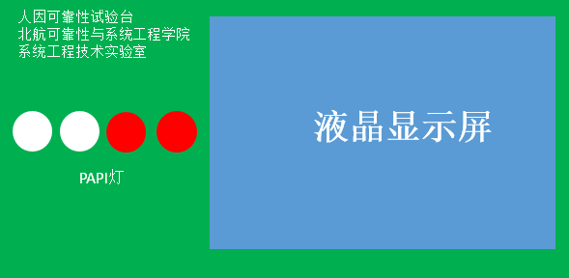

图1

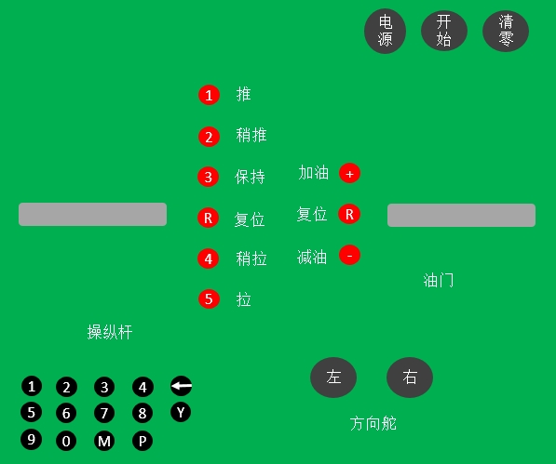

图2

关于整体的结构，图1以一定角度 $α$ 与图2相接，图2是在水平面上， $角度α$ 的大小以操作者直立坐姿时平视显示屏，能够看得清楚为准，或者类比使用笔记本电脑时翻盖的角度。显示屏大小为8英寸。其余尺寸以显示屏为基准设置，使各个部分比例协调。图1左上角印上如图所示的字样。

## 功能需求

1. **四个PAPI灯**

按照表格 1 PAPI灯与操纵杆之间的对应关系中的列举的PAPI灯的五种组合，每次随机产生一种组合点亮这四个灯。点亮的时机是与显示屏显示空速、风向和姿态同步。熄灭的时机是操纵杆和油门都复位或者按下清零键。灯尽量大点、亮点，可以产生红色和白色两种颜色。并且在灯的下面印上“PAPI灯”字样。

1. **操纵杆**

有6个档位，每个档位有指示灯，档位和“操纵杆”有文字说明，如图2所示。这里操纵杆的把手要求便于人手操作，且与真实飞机驾驶舱中的操纵杆把手有较高的相似度。

1. **油门**

有3个档位，每个档位有指示灯和说明，档位和“油门”有文字说明，如图2所示。且操纵杆的把手要求便于人手操作，且与真实飞机驾驶舱中的操纵杆把手有较高的相似度。

1. **方向舵**

两个大点的按键，按键上有“左”和“右”的文字说明，按键下面有“方向舵”的文字说明。

1. **数字键**

数字按键、Ｍ键和Ｐ键用于实验模式和编码的设置，这些按键较小。它们用于工作模式和被试者编号的设置，当按Ｍ键和Ｐ键时显示屏中对应的模式和编号部分变得可以编辑，它们都是２位十进制数，用数字按键来输入数字，按箭头键可以删除上输入的数字，设置完模式或者编号按Ｙ键确认输入的数字并保存。每次设置好模式和编号之后，之后的实验一直保存当前的模式和编号，直到重新设置才开始更新。

1. **控制按键**

电源键用于控制供电。开始键用于设置实验的开始，具体的作用在显示屏的功能中会做介绍。按下清零键，这一次实验的数据不保存，显示屏切换到图片１，模式和编号不变，并熄灭ＰＡＰＩ灯。

1. **显示屏**

一次实验过程中显示屏显示内容的变化如下图所示

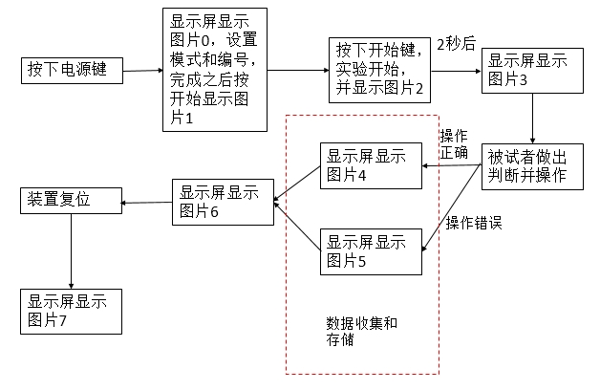

显示屏中画的跑道只是一个示意图，严格意义上将叫做背景，可以是游戏中那种虚拟的仿真动画，或者真实的飞机降落环境下的视频。背景铺满整个屏幕，右边的文字等内容能够清晰可见并容易辨识。背景是飞行员透过驾驶室前面的玻璃看到的外面的场景，有跑道、草坪、天空等。然后这个背景会根据操作的变化有相应的响应，具体的响应情况见图片０～７的说明部分。

|  |  |
| --- | --- |
| 类型 | 含义 |
| 背景0 | 按完“开始”键之后播放的背景，时间相对较长，内容就是飞行员开始降落时透过玻璃看到的场景，包括跑道、草坪、天空等，可以是从空中某个位置开始下降到一定位置这个时间段看到的场景。下面的背景1~6可以以背景0中间的某一小段为基础来设置变化，且时间控制控制在秒级。（各个背景的时间长短要根据操作的协调性来设置，并且尽量足量，便于后期可以的调整） |
| 背景1 | 飞机机头上抬的过程中看到的场景变化（也就是看到的场景下沉，看到的地面上的东西少了，看到的天空多了），然后机头慢慢下降看到场景变化，直到恢复正常。 |
| 背景2 | 效果和背景1一样，只是幅度小点 |
| 背景3 | 效果和背景4一样，只是幅度小点 |
| 背景4 | 飞机机头朝下的过程中看到的场景变化，然后机头慢慢上升看到场景变化，直到恢复正常。 |
| 背景5 | 机身向左偏转飞行员看到的场景变化，然后慢慢恢复正常 |
| 背景6 | 机身向右偏转飞行员看到的场景变化，然后慢慢恢复正常 |

1. 图片0

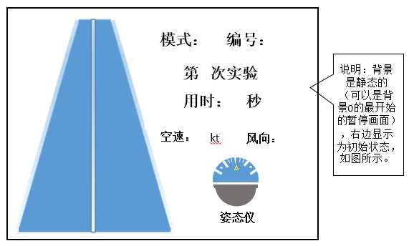

1. 图片1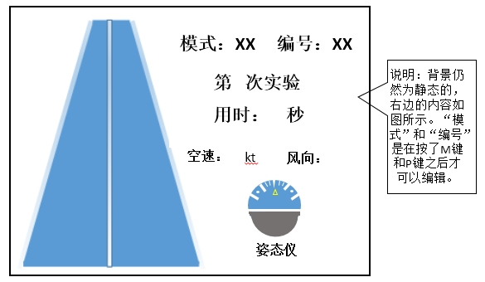
2. 图片2

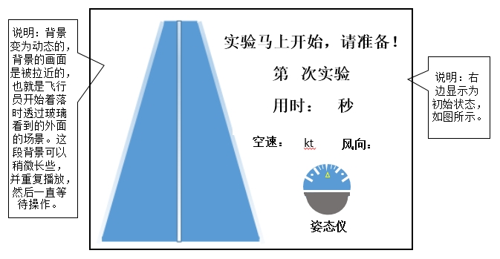

1. 图片3

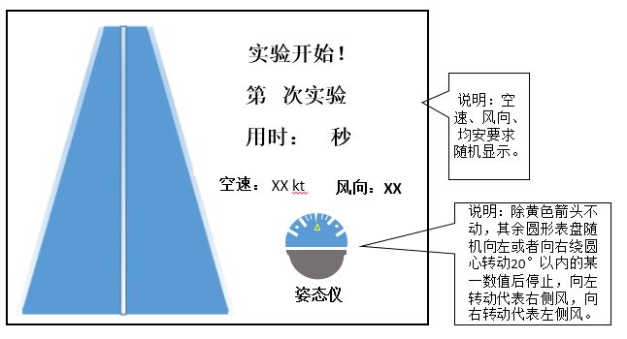

1. 图片4

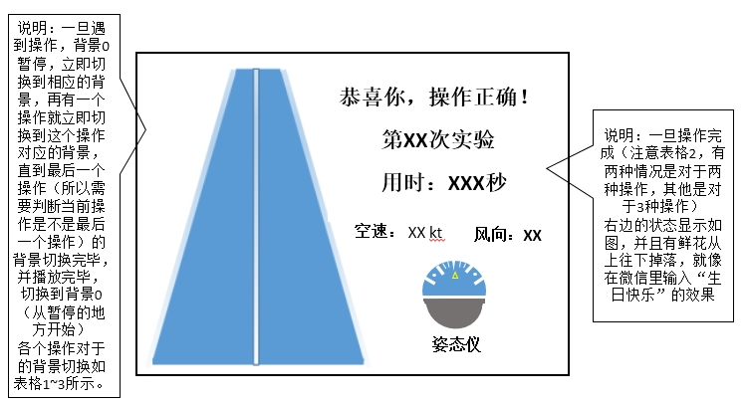

1. 图片5

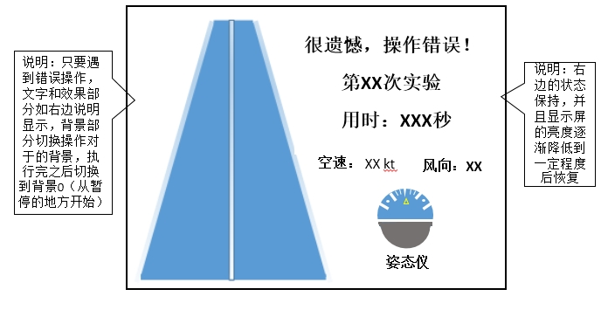

1. 图片6

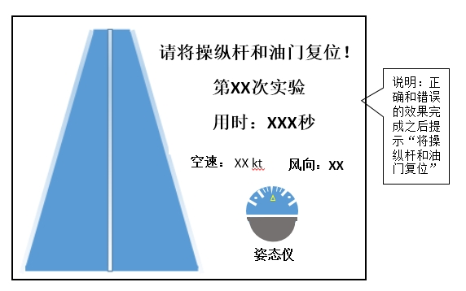

1. 图片7

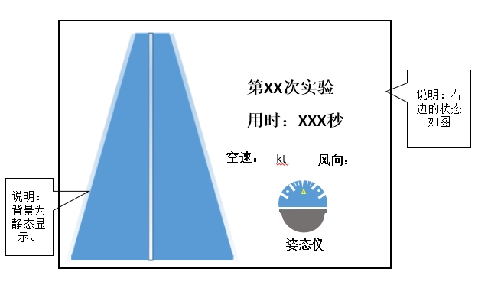

1. **存储模块**

我们统计的数据包括每次试验的：实验模式、被试者编号、实验次数、PAPI灯状态、空速、风向、姿态、反应时间、操纵杆、油门、方向舵、正确或者错误。

1. 实验模式：实验模式有四种，分别对应下表中的4种环境条件组合，分别用数字1~4表示，是指在实验之前由工作人员设置的四种实验条件，并由工作人员在实验之前按下相应模式按键。

|  |  |  |  |
| --- | --- | --- | --- |
| 序号 | 因素 | | |
| 环境条件 | 生理节奏 | 经验的充分性 |
| **水平** | | |
| 1 | 0 | 0 | 0 |
| 2 | 0 | 1 | 1 |
| 3 | 1 | 0 | 1 |
| 4 | 1 | 1 | 0 |

1. 被试者编号用两位数表示，每种实验模式下的若干被试者都会事先被编号。
2. 实验次数：每按下一次开始键记为一次实验并开始累计，按下清零键实验次数清零。用两位数表示，即最高累计到99次。
3. PAPI灯状态：对应表格1五种颜色组合，分别用数字1~5表示。
4. 空速：空速用2位整数表示。
5. 风向：顺风用“1”表示，逆风用“0”表示。
6. 姿态：左侧风用“1”表示，右侧风用“0”表示。
7. 反应时间：从PAPI灯亮了开始计时，到操作完成为止。有多个操作时不区分先后顺序。精确到0.01秒。
8. 操纵杆的五个档位分别用1~5表示，复位用0表示。
9. 油门加用1表示，减用2表示，复位用0表示。
10. 左方向舵用0表示，右方向舵用1表示。
11. 正确用1表示，错误用0表示。

上述指标按顺序存储，每两项指标之间用空格分隔，所有指标记录完毕换行记录下一次实验的数据。若遇到清零键，则删除这一次实验数据。数据的存储格式要便于电脑读取并导到ｅｘｃｅｌ中去。

## 操作正确/错误所对应的逻辑关系

|  |  |  |  |  |  |  |
| --- | --- | --- | --- | --- | --- | --- |
| 序号 | PAPI灯的颜色组合 | | | | 左边的操纵杆 | 背景切换 |
| a | b | c | d |
| 1 | 白 | 白 | 白 | 白 | 1，推 | 背景4 |
| 2 | 白 | 白 | 白 | 红 | 2，稍推 | 背景3 |
| 3 | 白 | 白 | 红 | 红 | 3，保持 | 背景0 |
| 4 | 白 | 红 | 红 | 红 | 4，稍拉 | 背景2 |
| 5 | 红 | 红 | 红 | 红 | 5，拉 | 背景1 |

表格1 PAPI灯与操纵杆之间的对应关系

|  |  |  |  |
| --- | --- | --- | --- |
| 空速 | 风向 | 油门（右边的操纵杆） | 背景切换 |
| 小 | 逆风 | 加油，开关置于+ | 背景1 |
| 大 | 顺风 | 减油，开关置于- | 背景4 |
| 小 | 顺风 | 复位 | 背景0 |
| 大 | 逆风 | 复位 | 背景0 |

表格2空速、风向与油门的对应关系

|  |  |  |
| --- | --- | --- |
| 姿态仪 | 方向舵 | 背景切换 |
| 左侧风 | 按左方向舵 | 背景5 |
| 右侧风 | 按右方向舵 | 背景6 |

表格3姿态仪与方向舵的对应关系

## 随机信号的说明

当按下“开始”键按钮之后能够同时产生以下四个指标：

“空速”：随机产生随机显示40到80之间的整数，大于60表示空速偏大，小于60表示空速偏小。

风向：随机显示“顺风”、“逆风”。

姿态仪：除黄色小箭头以外，其余部分可以向左或者向右绕圆心转动20°以内的某一度数，停下之后黄色小箭头在左表示有左侧风，黄色小箭头在右表示有右侧风。

PAPI灯：从左到右随机显示表格1的PAPI的5中颜色组合。